2025-2026 EĞİTİM ÖĞRETİM YILI .................................................. ORTAOKULU
TÜRKÇE DERSİ 8. SINIF 2. DÖNEM 2. ORTAK YAZILI SINAVI (HECCE YAYINLARI - SENARYO 1)
Adı Soyadı: | Aldığı Not
Sınıfı / No:

A. OKUMA VE ANLAMA (4 Soru) (Aşağıdaki 1 ve 2. soruları metne göre cevaplayınız.)
AHŞABIN HİKÂYESİ
Dedemin atölyesi her zaman taze çam ve talaş kokardı. O, kocaman kütükleri alır, sabırla oyarak çocukların yüzünü güldüren ahşap oyuncaklara dönüştürürdü. Ancak günümüzde çocuklar bu doğal ve emek kokan oyuncaklar yerine, plastik ve elektronik ekranları tercih ediyorlar. Dedem, "Plastik oyuncaklar ve sanal oyunlar çabuk tüketilir, oysa ahşap oyuncaklar nesilden nesile aktarılır, anı biriktirir." derdi. Onun atölyesindeki o huzuru ve el emeğini şimdiki hızlandırılmış dijital dünyada bulmak ne yazık ki çok zor.
SORU 1: (Kazanım: T.8.3.14. Metinle ilgili soruları cevaplar.) (15 Puan)
Metne göre yazarın dedesi, günümüzdeki oyuncak tercihleri hakkında ne düşünmektedir? Neden ahşap oyuncakları daha değerli görmektedir? ...................................................................................................................................................................... ...................................................................................................................................................................... ......................................................................................................................................................................

SORU 2: (Kazanım: T.8.3.10. Geçiş ve bağlantı ifadelerinin metnin anlamına olan katkısını değerlendirir.) (15 P)
Metinde geçen koyu yazılmış "oysa" kelimesi (geçiş ve bağlantı ifadesi), cümlenin anlamına nasıl bir katkı sağlamış ve düşüncenin yönünü nasıl değiştirmiştir? Açıklayınız. ...................................................................................................................................................................... ......................................................................................................................................................................

SORU 3: (Kazanım: T.8.3.8. Metindeki anlatım bozukluklarını belirler.) (20 Puan)
Aşağıdaki cümlelerde yer alan anlatım bozukluklarının nedenini bularak karşılarına yazınız.
a) "Yarışmada birinci olduğuna sevindik ve tebrik ettik."
Nedeni: .......................................................................................................................................................
....................................................................................................................................................................
b) " Arkadaşlarını çok sever, her konuda yardımcı olurdu"
Nedeni: .......................................................................................................................................................
....................................................................................................................................................................

SORU 4: (Kazanım: T.8.3.27. Görsellerle ilgili soruları cevaplar.) (20 Puan)
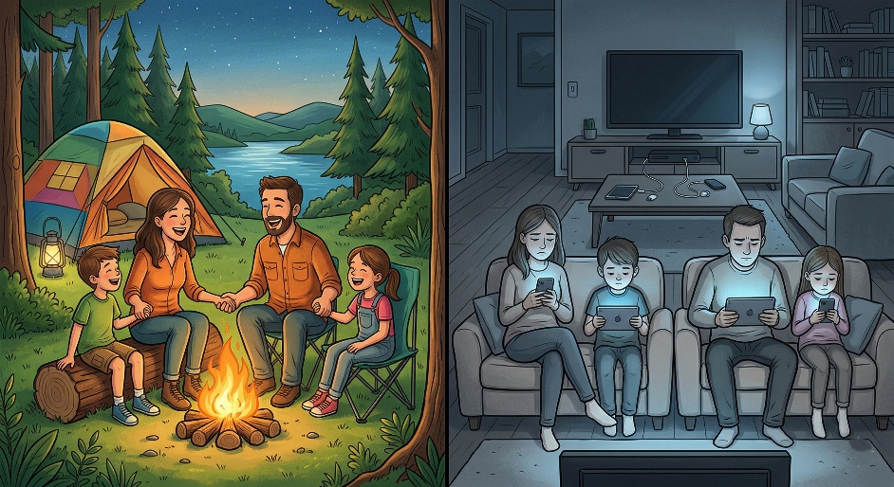
Aşağıda verilen görselin size vermek istediği mesajı yazınız.
Görselin Mesajı

B. YAZMA VE DİL BİLGİSİ (2 Soru)
SORU 5: (Kazanım: T.8.4.6. Bir işi işlem basamaklarına göre yazar.) (15 Puan)
Sevdiğiniz bir yemeğin (menemen, makarna vb.), içeceğin (çay, kahve vb.) veya basit bir etkinliğin (uçurtma yapımı vb.) aşamalarını işlem basamaklarına dikkat ederek sırasıyla yazınız. Yazınızda "ilk olarak, sonra, ardından, en son" gibi ifadeleri kullanmayı unutmayınız.
...................................................................................................................................................................... ...................................................................................................................................................................... ...................................................................................................................................................................... ...................................................................................................................................................................... ...................................................................................................................................................................... ............................................................................................................................................................................................................................................................................................................................................ ...................................................................................................................................................................... ...................................................................................................................................................................... ...................................................................................................................................................................... ...................................................................................................................................................................... ...................................................................................................................................................................... ............................................................................................................................................................................................................................................................................................................................................ ...................................................................................................................................................................... ...................................................................................................................................................................... ...................................................................................................................................................................... ......................................................................................................................................................................
SORU 6: (Kazanım: T.8.4.16. Yazdıklarını düzenler.) (15 Puan) Aşağıdaki paragrafta yapılan yazım ve noktalama yanlışlarını bularak paragrafın doğrusunu altındaki boşluğa yazınız.
"yarın istanbula gidicek misin? abim seni otogarda bekliyecek, bende seninle gelmek isterdim ama çok hastayım."
Doğrusu: ....................................................................................................................................................... ......................................................................................................................................................................
Sınav Süresi: 40 Dakikadır. | Başarılar Dilerim. | KonuVakti.com | TestVakti.net
🔑 Cevap Anahtarı (Öğretmen İçin)
1. Soru:
- Plastik ve sanal oyuncakların çabuk tüketildiğini, ahşap oyuncakların ise kalıcı olduğunu düşünmektedir. Ahşap oyuncaklar nesilden nesile aktarıldığı ve anı biriktirdiği için onları daha değerli bulmaktadır.
2. Soru:
- "Oysa" kelimesi düşüncenin yönünü değiştirerek iki farklı durumu karşılaştırmıştır. Plastik oyuncakların olumsuz özelliği (çabuk tüketilmesi) verildikten sonra "oysa" denilerek ahşap oyuncakların olumlu özelliğine (kalıcı olmasına) geçiş yapılmıştır.
3. Soru (Anlatım Bozuklukları):
- a) Nesne Eksikliği. (Yarışmada birinci olduğuna sevindik ve onu tebrik ettik.)
- b) Yer Tamlayıcısı Eksikliği. (Arkadaşlarını çok sever, her konuda onlara yardımcı olurdu)
4. Soru (Görsel Yorumlama):
- Teknoloji ve ekran bağımlılığı aile içi iletişimi koparmakta ve insanları aynı odada bile birbirine yabancılaştırmaktadır. Doğayla iç içe olmak ve teknolojiden uzaklaşmak ise insan ilişkilerini güçlendirir, insanlara gerçek mutluluğu verir.
5. Soru (Yazma):
- Öğrencinin seçtiği işi (örn: çay demleme) mantıklı bir sıralamayla ve işlem basamaklarını belirten (ilk olarak, daha sonra, ardından vb.) geçiş ifadelerini kullanarak doğru bir şekilde yazması beklenir.
6. Soru (Yazdıklarını Düzenleme):
- Doğrusu: "Yarın İstanbul**'a gidecek misin? Abim (veya Ağabeyim) seni otogarda bekleyecek.** Ben de seninle gelmek isterdim ama çok hastayım."
  - (Hatalar: Cümle başı küçük harf, özel isme gelen ekin ayrılmaması, "gidecek" kelimesinde yanlış ünlü daralması kullanımı, soru işaretinden sonra küçük harfle başlama, "bekleyecek" kelimesinde yanlış daralma, virgül yerine nokta kullanımı, dahi anlamındaki "de" bağlacının bitişik yazılması).
KonuVakti.com | TestVakti.net

